《添加操作员并分配权限》
《会计电算化》课程
子项目一 系统管理与基础设置

课程单元教学设计
（2021～2022 学年第 2 学期）

单元名称： 1-3添加操作员并分配权限
所属专业（教研室）： 会计事务

制定人： 苏海英

制定时间： 2022 年 2 月

聊城高级工程职业学校

课程名称 | 会计电算化
一、授课信息
教学单元 | 1-3添加操作员并分配权限
授课班级 | 2021 级大专会计 2 班 | 授课人数 | 41人
授课时间 | 2022 年 3 月 10日 第 3.4 节 | 学时 | 2 学时
授课方式 | 理实一体 | 授课地点 | 会计电算化实训室
使用教材 | 《会计信息化实用教程》（T3-用友通标准版10.8） 清华大学出版社出版
教学内容 | 会计信息化是中职段会计事务专业、3+2高职段大数据与会计专业的必修专业课，根据《会计改革与发展“十四五”规划纲要》要求，大力推进会计发展的信息化和标准化。添加操作员及分配权限关系到各子系统模块操作员的确定，登录每一个系统模块都需要有权限的人员。  内容要点：  1.电算化会计工作中，每个具体工作都是有权限的岗位人员来进行，了解企业有哪些T3软件操作岗位，在会计软件系统中增加操作员。  2.有了操作员之后，根据岗位不相容原则，我们还要对该操作员的权限设定，分派权限来完成各自的工作任务。
二、教学目标
素质目标 | 1.通过添加操作员任务，让学生对自己分内事情尽职尽责，干一行、爱一行，培养学生的大国工匠精神。  2.通过细致严谨的操作过程，培养学生爱岗敬业、努力钻研业务的职业态度，使所学知识和技能适应从事的工作  3.通过会计软件权限设定，引导同学们对各自信息的保密管理，进一步让学生增强国家安全意识，不泄露、不买卖国家信息、以及不参与间谍活动。
能力目标 | 1.能根据企业实际情况，确定会计操作人员  2.能为操作员的权限进行分配操作
知识目标 | 1.了解企业都有哪些会计操作岗位  2.熟悉操作员对应的权限
三、教学重难点
教学重点 | 分配权限
教学难点 | 操作员对应的权限

四、教学实施过程
课前预习
环 节 | 教学内容 | 学生活动 | 教师活动 | 教学手段 | 教学方法 | 设计意图
准备  任务 | 熟悉 会计电算化会计操作人员 有哪些，并知道 他们各自 的权限。 | 接收 学习任务书、 提 前 预习 本节课 所学知识  观看添加操作员、分派权限 视频微课，学习本节课 基础知识。 | 分发课前 添加操作员、分派权限学习任务书  发布添加操作员、分派权限视频微课  考勤， 教师清点人数，统计记录、 组织课堂纪律，稳定 学生情绪，创造上课气氛。 | 教学平台 微课视频 | 自主学习 法 | 为课中学习相关任务、添加操作员、分派权限 做好知识储备 和心理准备。 培养学生自主 学习意识。
课中提升
环 节 | 教学内容 | 学生活动 | 教师活动 | 教学手段 | 教学方法 | 设计意图
引入  任务  3' | 情境设计：  海达公司公司领导层决定，确定公司会计信息化岗位责任制。  (1)郑通--账套主管  (2)贺敏--会计  (3)汪扬--会计  (4)孙娟--出纳  (5)魏大鹏--采购员负责  (6)田晓宾--销售员  (7)孟倩--销售员  (8)潘小小--库管员 | 观看PPT，根据海达公司会计信息化岗位案例创设的情境，进入 工作情境。  领取课堂任务，思考教师提 出的问题。  诚信组、勤业组、明志组、 明德组、行知组各小组讨论，给出正 确的答案：添加操作员并分配权限。 | 情境引入，让学生对本节课操作员岗位进行了解。  引导学生根据正确的会计电算化操作员增加，在会计工作中，下一步应该进行添加操作员并分配权限工作。  引出任务目 标：如何正确、安全的完成添加操作员并分配权限任务？ | 微课视频  PPT 课件 | 任务驱动 法 | 利用真实的案 例导入任务， 完成与企业接 轨，培养学生 的岗位意识。
分析  任务  5' | 对接会计电算化员岗位 工作标准，分析添加操作员及其分配权限主要步骤：  1.确定哪个操作员登录系统---系统管理员admin  2.确定企业内部岗位设置  3.为各个岗位分配编码  4.为各个岗位设置口令 5.为各个岗位分配权限 | 根据课前 添加操作员及其分配权限 视频 微课，查看课前 自主测试 找出 自主学习的薄弱节。  对照分析结果 确定操作主要 步骤。 | 根据 添加操作员及其分配权 限 视频微 课，引导学生分析 添加操作员及其分配权限的流程。  引导学生分析课前预习 完成情况，找出学 生自主学习中出现的问题：  操作员在会计软件T3中，不是以姓名来登录，而是用编号来登录系统；  口令可以设置，也可以不设置；  在学习本节课之前，我们已经学习过相关岗位权限知识，能为每个操作员选择各自的权限。 | 一体机 | 展示法 讨论归纳法 | 培养学生对有 效信息的提取能力和分析思 维能力。

实施  任务 | 1.提取有效信息，记录到任务书  2.视频演示  3.学生上机操作  4.学生代表演示操作 | 1.学生以小组为单位，对演示进行交流，学生独立操作  2.随机选取小组代表，在教师机操作  3.其他小组同学进行评判并补充 | 1.教师巡回，观察学情变化，提示学生疏忽遗落信息。  2.板书记录  3.及时鼓励学生发言；鼓掌、点赞等方式，及时肯定成绩，勉励进步  4.教师点评 | 会计实训云平台 | 自主学习 法  合作探究 法 | 培养学生团队 协作意识。  通 过学习，明确上机操作要点。

实 施 任 务  修  改  施  工  方  案  1  5  '  方  案  实  施  2  0  ' | 4.知识讲解：  操作：增加、修改和删除  内容：编号、姓名、口令、部门等内容。  注意事项：  只有系统管理员才有权限设置操作员。  操作员编号在系统中必须唯一，即使是不同的账套，操作员编号也不能重复。  所设置的操作员操作员一旦被引用，便不能被修改和删除。  权限设置：对允许登录系统的操作员规定操作权限； | 理解并能增加、修改和删除操作员  学生听老师点评，再次确认、评判操作步骤  理解并能增加、修改和删除操作员  学生听老师点评，再次确认、评判操作步骤 | 讲授知识 | 实训云平台 | 讲授法 | 讲授知识，让学生对操作中不熟悉的地方加以注意，帮助 学生与实际岗 位相对接。
 | 上机 操作，掌握设置操作员易出错点： 1.姓名多音字。  2.口令设置容易忘。 3.权限分类较细。 4.权限选择不准确。 | 根据演示，各组 成员配 合进行添加操作员并分配权限上机操作。  查看操作中出现的问题，纠正错 误。 | 组织学生进行 实操，巡回指导。  引导学生对照岗位要求解决实操 问题。  查 看 实训云平台系 统 给 的 评 价，分析容易出现的错误操 作：  1.姓名多音字。  2.口令设置容易忘。  3.权限分类较细。  4.权限选择不准确。 | 实训云平台 | 演示法 自主学习 法 | 通过实训云平台 操作，培 养学生严谨细 致 的 工 作 态 度。

1  +  X  考  核 | 融合 1+X 业财一体信息化职业技能 等级标准（用友U8+V15.0），对添加操作员及其权限进行考核：  1.添加操作员  2.为操作员授权 | 登录系统,完成考核。  提交答案，系统评价。 | 发布增加用户并授权 1+X 业财一体信息化职 业技能等级考核任务。  查看学生完成情况，关注学 生在操作中是否注意下列职 业技能等级标准：  （1）用户编号、姓名  （2）权限的具体操作位置 | 1+X 考 核 系统 | 角色扮演 法 | 课证融通，培 养学生敬业诚 信 的 职 业 素 养。
1+X  考核  知识点 | 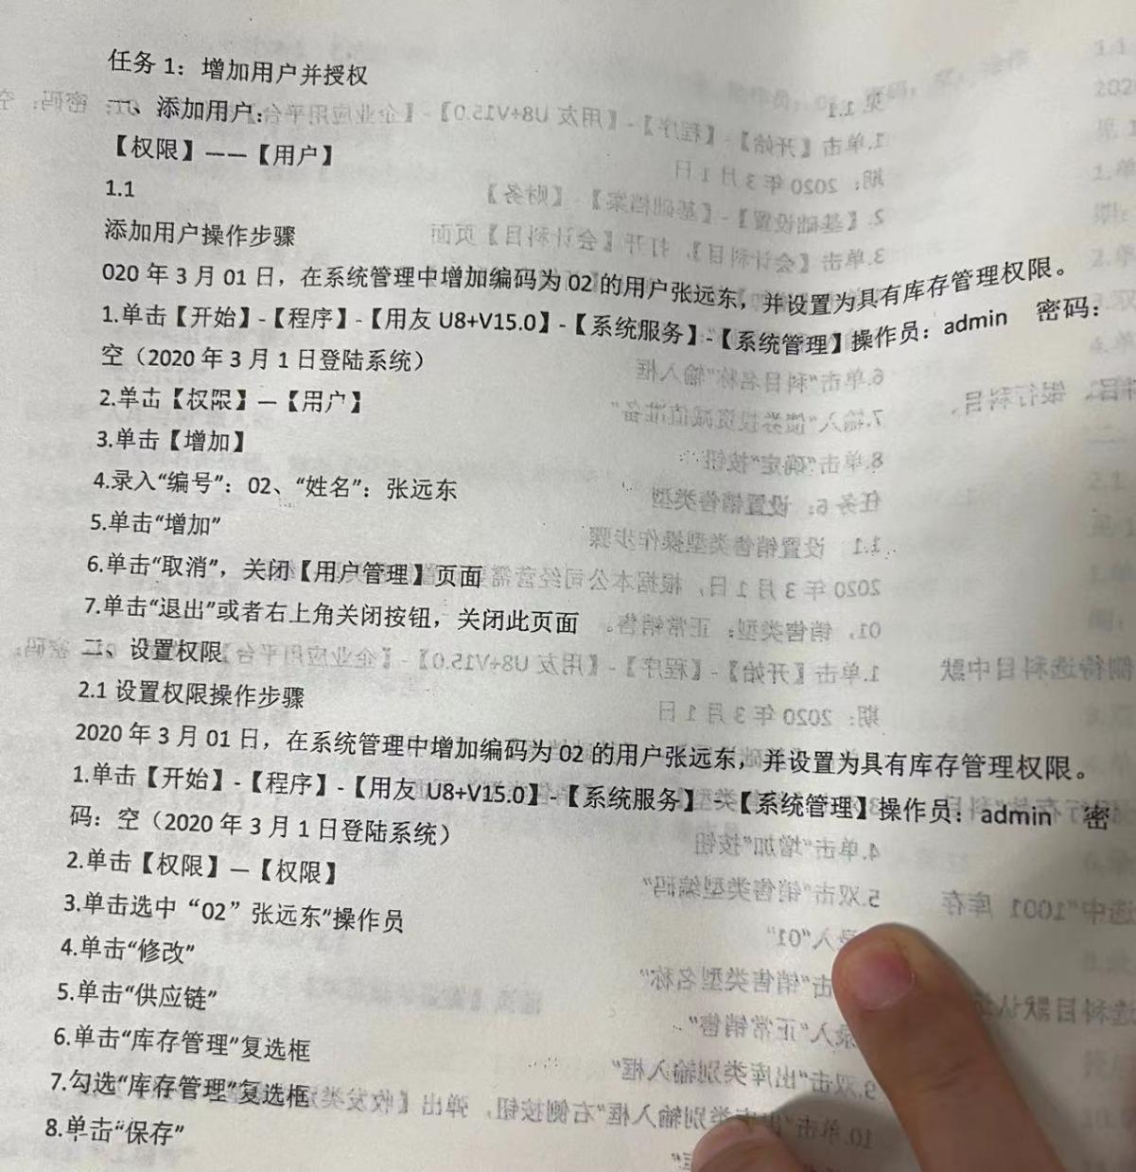
“会计  信息化”  技能  大赛 | 针对“会计信息化”赛项进行知识点训练，对添加操作员及其权限进行考核：  1.添加操作员  2.为操作员授权 | 登录实训云平台系统,完成考核。  提交答案，系统评价。 | 发布增加用户并授权 “会计信息化”赛项考核任务。  查看学生完成情况，关注学 生在操作中是否注意下列职 业技能等级标准：  （1）用户编号、姓名  （2）权限的具体操作位置 | 实训云平台 考 核 系统 | 角色扮演 法 | 课赛融通，培 养学生积极应对考试的良好心理素质，课堂即赛场。
“会计  信息化”  技能  大赛  考核  知识点 | 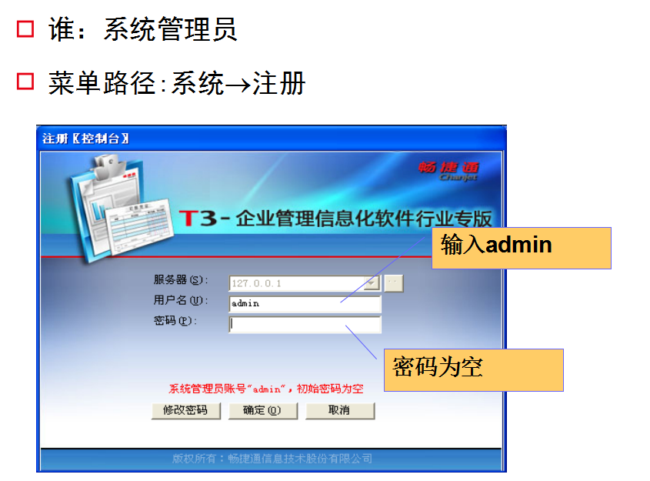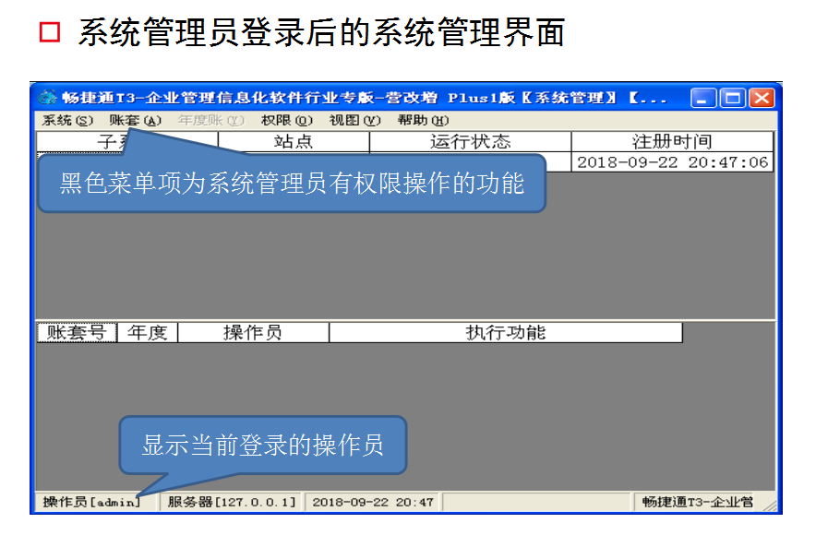  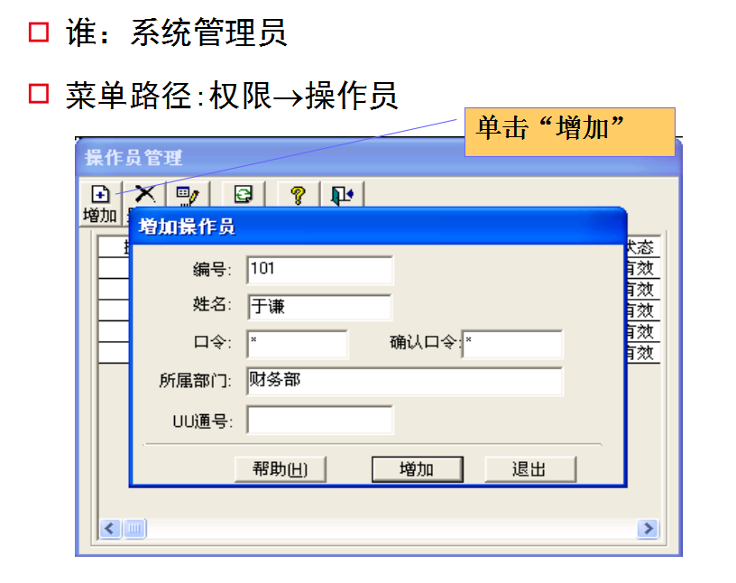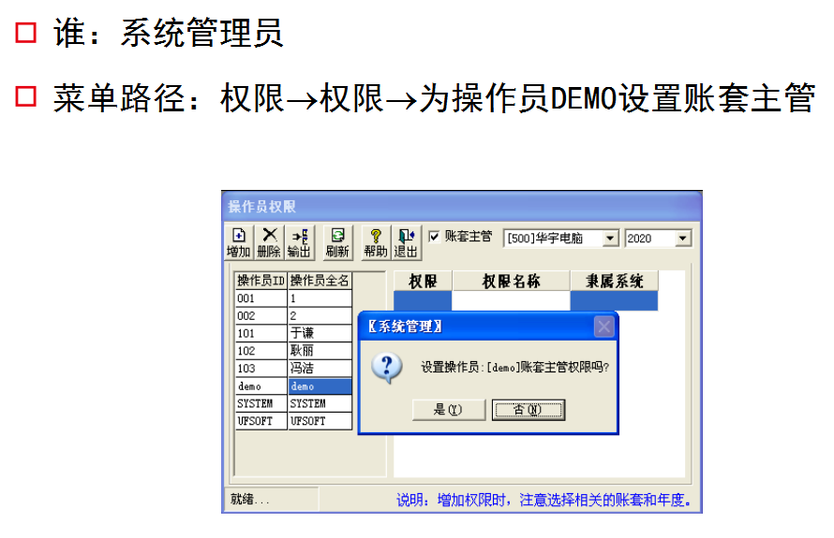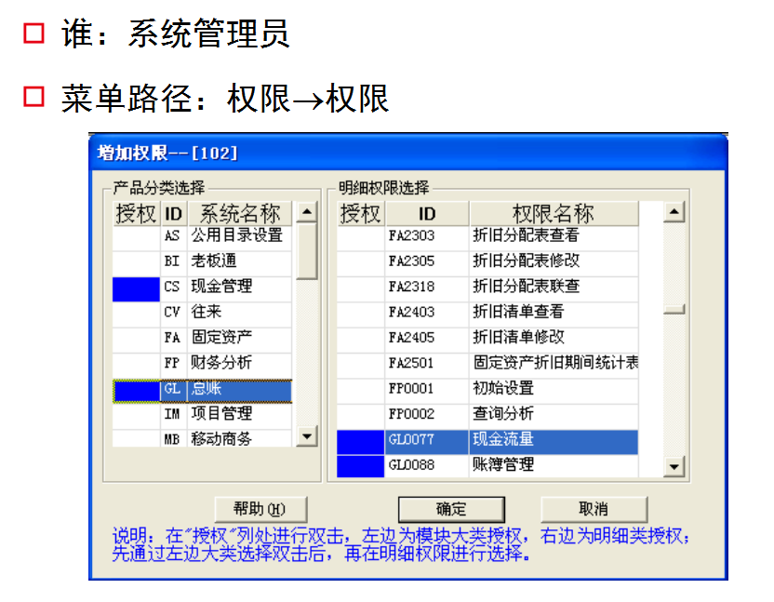
总结  任务 | 1.添加操作员  2.为操作员授权  3. 操作中 易 错点 | 小组总结，查缺补漏。  关注成绩，评选优秀。 | 引导学生总结知识、技能要 点，综合评价学习效果，组 织评选优秀会计员。 | PPT | 讨论归纳 法 | 巩固知识，强 化技能。  培养学生勤反 思、勤总结、  精 益 求 精 态 度。
课后拓展
环 节 | 教学内容 | 学生活动 | 教师活动 | 教学手段 | 教学方法 | 设计意图
布置课后作业、拓展  任务 | 完善本单元任务书 ，完善操作步骤。  观看基础档案设置视频，熟 悉设置基础档案流程。 | 继续完善本单元任务书。 接收基础档案设置任务单，观看基础档案设置微课微课视频，小 组配合初步总结设置流程。 | 指导学生完善本单元任务书。  发布学习任务单，发布基础档案设置微课视频。 | 任务书 | 自主学习 法 | 课 堂 延 伸 引 导，与下次课 的教学内容衔 接。  培养勇于创新 的意识。

五、 教学反思
不足之处 | 1.有些学生过分依赖其他成员，缺乏自主探究的精神。  2.受实训设备限制，学生无法独立完成所有环节的操作，技能掌握点会有漏洞。
改进设想 | 1.继续通过各种教学手段和方法，培养学生的独立思维、 自组探究的能力。  2.继续加强实训基地的建设。

